**Аннотация**

Настоящий документ является руководством пользователя по эксплуатации системы “Агрегатор мессенджеров”.

В данном руководстве приводится следующая информация:

* Введение.
* Назначение и условия применения.
* Подготовка к работе.
* Описание операций.
* Аварийные ситуации.
* Рекомендации по освоению.

Настоящий документ разработан в соответствии с РД 50-34.698-90 «Автоматизированные системы. Требования к содержанию документов».

# Термины, определения, используемые сокращения

Используемые в настоящем документе термины и основные понятия области автоматизированных систем определены в ГОСТ 34.003-90.

В текст введены следующие специальные сокращения на русском и английском языках:

|  |  |
| --- | --- |
| **Обозначение** | **Описание** |
| АРМ | Автоматизированное рабочее место |
| ВШ | Ведомственный шлюз |
| ГОСТ | Государственный стандарт |
| ЕСНСИ | Единая система нормативно-справочной информации |
| НПА | Нормтивно-правовой акт |
| ОГВ | Орган государственной власти |
| ПО | Программное обеспечение |
| РД | Руководящий документ |
| Реестр | Типовой реестр государственных услуг |
| СМЖЦ | Система мониторинга жизненного цикла |
| СУБД | Система управления базами данных |
| УС | Учетная система |
| ФЦП | Федеральная целевая программа |
| ЭЦП | Электронно-цифровая подпись |
|  |  |
| SQL | Structured Query Language – Язык структурированных запросов |
| RAM | Random Access Memory – Оперативная память, оперативное запоминающее устройство, ОЗУ |

**Содержание**

**Аннотация** 1

Термины, определения, используемые сокращения 2

**Содержание** 3

**1.** **Ведение** 4

**1.1.** **Область применения** 4

**1.2.** **Краткое описание возможностей** 4

**1.3.** **Уровень подготовки пользователей** 4

**1.4.** **Перечень программной и эксплуатационной документации** 4

**2.** **Назначение и условия применения** 5

**2.1.** **Предмет автоматизации** 5

**2.2.** **Условия, обеспечивающие применения средств автоматизации в соответствии с назначением** 5

**2.2.1.** **Требования к программному обеспечению** 5

**2.2.2.** **Требования к техническому обеспечению** 5

**3.** **Подготовка к работе** 7

**3.1.** **Знакомство с агрегатором** 7

**3.1.1.** **Главное окно агрегатора** 7

**3.1.2.** **Типы полей агрегатора** 8

**4.** **Описание операций** 9

**4.1.** **Вход в систему** 9

**4.2.** **Работа с системой** 11

**4.2.1.** **Работа с новостями** 11

**4.2.2.** **Добавление пользователей** 13

**4.2.3.** **Работа с диалогами** 15

**5.** **Аварийные ситуации** 17

**6.** **Рекомендации по освоению** 18

**Лист регистрации изменений** 19

1. **Ведение**

Настоящий документ является руководством пользователя по эксплуатации агрегатора мессенджеров.

* 1. **Область применения**

Агрегатор мессенджеров используют люди, которые пользуются несколькими мессенджерами.

* 1. **Краткое описание возможностей**

Основными возможностями являются:

* Авторизация и регистрация в предложенных мессенджерах;
* Просмотр и отправка сообщений в данных мессенджерах;
* Соединение чатов в различных мессенджерах в “общие” чаты.
  1. **Уровень подготовки пользователей**

Все пользователи агрегатора мессенджеров должны иметь навыки работы с операционными системами семейства Microsoft Windows.

* 1. **Перечень программной и эксплуатационной документации**

Эксплуатационная документация имеет следующий состав:

* Техническое задание на разработку системы
* Use-case диаграмма
* Диаграмма классов
* Диаграмма последовательности
* Диаграмма деятельности
* ER диаграмма

1. **Назначение и условия применения**

Данная глава содержит следующие параграфы:

* Предмет автоматизации
* Условия, обеспечивающие применения средств автоматизации в соответствии с назначением
  1. **Предмет автоматизации**

Основным предметом автоматизации является работа с несколькими мессенджерами в части авторизации, регистрации, просмотра и отправки сообщений.

* 1. **Условия, обеспечивающие применения средств автоматизации в соответствии с назначением**

Работа пользователей агрегатора мессенджеров возможна при выполнении следующих требований к рабочему месту:

* Требования к программному обеспечению
* Требования к техническому обеспечению
  + 1. **Требования к программному обеспечению**

Таблица 2.1 – Требования к конфигурации программного обеспечения клиентской части

|  |  |
| --- | --- |
| Компонент | Конфигурация |
| Операционная система | Microsoft Windows 7 или старше |
| Общесистемное ПО | Microsoft .NET Framework 4.7.2 |

* + 1. **Требования к техническому обеспечению**

Для работы с системой рабочие станции пользователей должны удовлетворять следующим минимальным требованиям:

Таблица 2.2 – Требования к конфигурации технического обеспечения клиентской части

|  |  |
| --- | --- |
| Компонент | Конфигурация |
| Процессор | Intel Core 2 Duo 6450/2.3Ghz, Cache 4 Mb |
| Оперативная память | 1Гб SDRAM |
| Жесткий диск | 128 Mb |
| Видеоадаптер | встроен в системную плату |
| Сетевая плата | Ethernet 100 Мб |
| Дополнительное оборудование | Монитор SVGA 1280x720, мышь, клавиатура |

1. **Подготовка к работе**

Перед началом работы с агрегатором мессенджеров необходимо убедится в том, что у вас есть аккаунты во всех предложенных мессенджерах.

* 1. **Знакомство с агрегатором**

Перед тем как приступить к работе с агрегатором, необходимо ознакомится со следующей информацией:

* Главное окно агрегатора
* Типы полей агрегатора
  + 1. **Главное окно агрегатора**

Агрегатор мессенджеров представлен в виде окна, в левой части которого расположены переходы на:

* Новости пользователя
* Добавление пользователей в список друзей или новостей
* Диалоги пользователя

В правой части окна отображаются сообщения или новости пользователя.

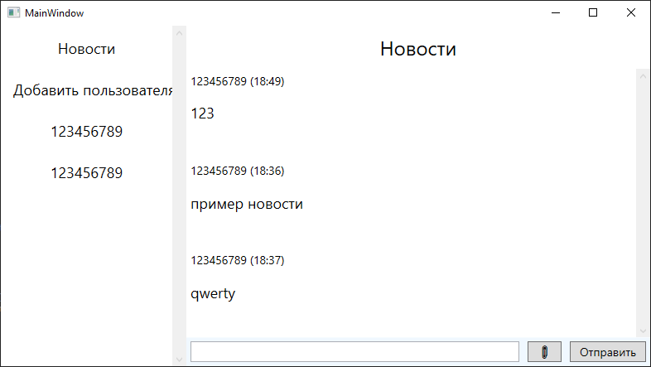

Рис. 3.1 – Агрегатор мессенджеров

* + 1. **Типы полей агрегатора**

Окна и разделы системы содержат следующие типы полей:

1. Текстовое поле – заполняется вручную пользователем.



Рис. 3.2 – Текстовое поле

1. Поле выбора значения – выбор требуемого значения происходит за счет отметки соответствующего поля. Возможны поля с выбор нескольких значений.



Рис. 3.3 – Поле выбора значения

1. Списочное поле – выбор требуемого значения происходит за счет нажатия на соответствующие поле.

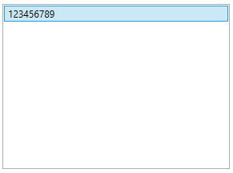

Рис. 3.4 – Списочное поле

1. **Описание операций**

Данный раздел содержит описание следующих подразделов:

* Вход в систему
* Работа с системой

1. 1. **Вход в систему**

Для входа в систему выполните следующие действия:

1. Запустите исполняемый файл Messenger.exe. Программу можно также запустить, используя ярлык Messenger 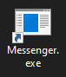, расположенный на рабочем столе пользователя. При этом откроется окно для прохождения авторизации пользователя:

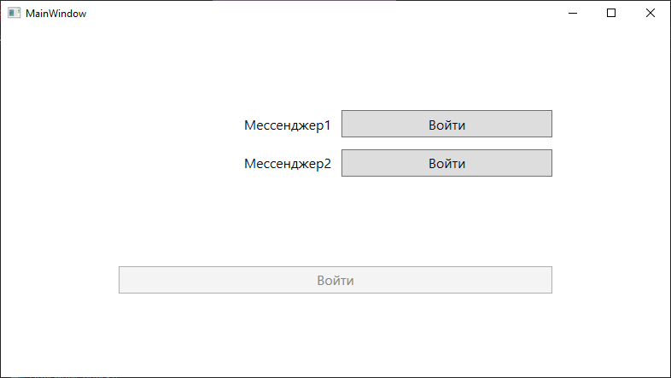

Рис. 4.1 – Окно авторизации пользователя

1. После этого нужно для каждого из предложенных мессенджеров необходимо пройти авторизацию, следуя следующим пунктам:
   1. Нажмите на кнопку “Войти”, которая находится около названия мессенджера, после этого откроется окно авторизации

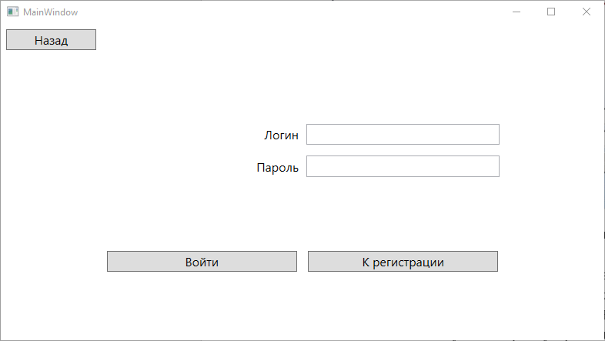

Рис. 4.2 – Окно авторизации в выбранном мессенджере

* 1. В поле “Логин” введите свой логин
  2. В поле “Пароль” введите свой пароль
  3. Нажмите на кнопку “Войти”. После этого вы будете возращены на предыдущие окно, при этом вместо названия мессенджера будет отображаться имя пользователя в данном мессенджере

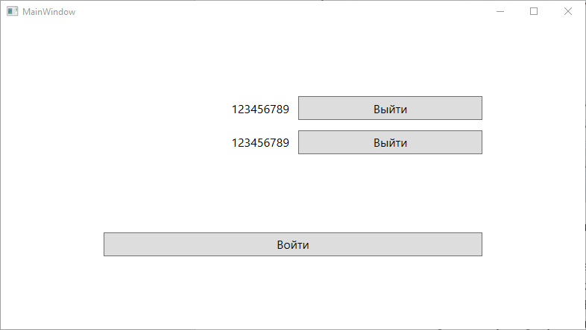

Рис. 4.3 – Окно авторизации после прохождения авторизации во всех предложенных мессенджерах

1. После авторизации во всех предложенных мессенджерах будет доступна кнопка “Войти”
2. Нажмите на кнопку “Войти”, которая расположена снизу

После данных действий произойдет авторизация в системе. Внешний вид главного окна представлен на рис. 4.4:

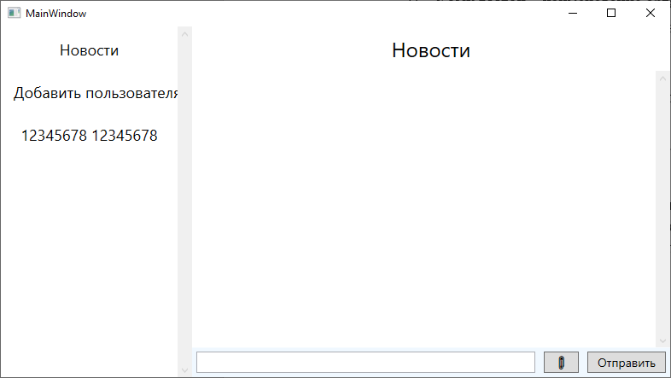

Рис. 4.4 – Главное окно системы

* 1. **Работа с системой**

Данный раздел содержит описание следующих пунктов:

* Работа с новостями
* Добавление пользователей
* Работа с диалогами
  + 1. **Работа с новостями**

После запуска системы “Агрегатор мессенджеров” откроется главное окно системы (см Рис. .4.4). В левой части окна будет расположен список, содержащий поля: новости, добавление пользователя и список диалогов пользователя.

Для просмотра новостей нажмите на пункт “Новости” в левом меню. После этого система отобразит заголовок “Новости” сверху справа и список новостей под ним, при их(новостей) наличии.

Для отправки своей новости выполните следующие действия:

1. Если вам нужно отправить текст, то выполните следующие действия:
   1. Введите текст в поле снизу
   2. Нажмите кнопку “Отправить”
   3. Выберите через какой мессенджер осуществлять отправку новости
   4. Ваша новость отправлена, ее смогут увидеть только те, кто на вас подписался

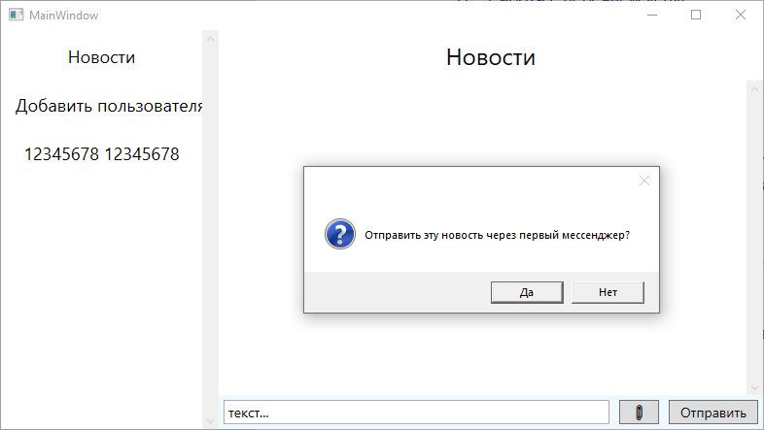

Рис. 4.5 – Отправка текстовой новости

1. Если вам нужно отправить изображение, то выполните следующие действия:
   1. Нажмите на кнопку со значком “📎” (скрепки)
   2. В появившемся окне выберите файл, который хотите отправить. Стоит заметить, что отправлять можно только файлы с расширением *.png и *.jpeg.

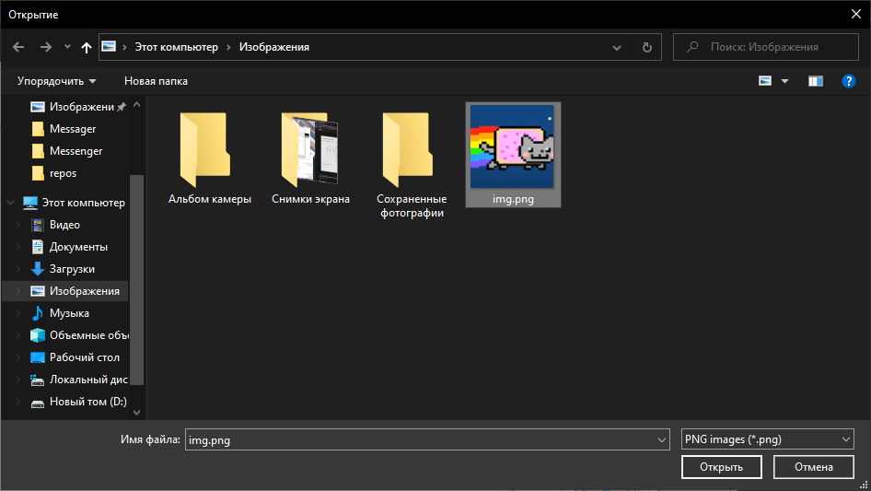

Рис. 4.6 – Выбор изображения

* 1. Нажмите на кнопку “Открыть”
  2. Выберите через какой мессенджер осуществлять отправку новости
  3. Ваша новость отправлена, ее смогут увидеть только те, кто на вас подписался
     1. **Добавление пользователей**

Чтобы перейти в окно добавления пользователей нажмите на пункт “Добавить пользователя”. После этого откроется окно “Добавления пользователей” (см Рис. 4.7).

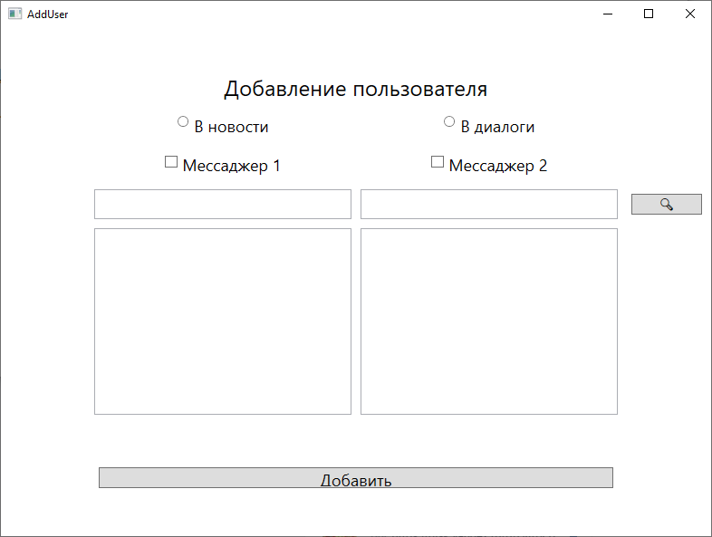

Рис. 4.7 – Окно добавления пользователей

Чтобы добавить пользователя в список подписок выполните следующие действия:

1. Выберите пункт “В новости”
2. Выберите один из предложенных мессенджеров
3. Если необходимо введите в строку фразу для поиска
4. Нажмите на кнопку “🔍” (лупа)
5. Если в списке ниже не появились результаты, то поменяйте или удалите фразу для поиска
6. Выберите нужного пользователя из списка
7. Нажмите на кнопку “Добавить”

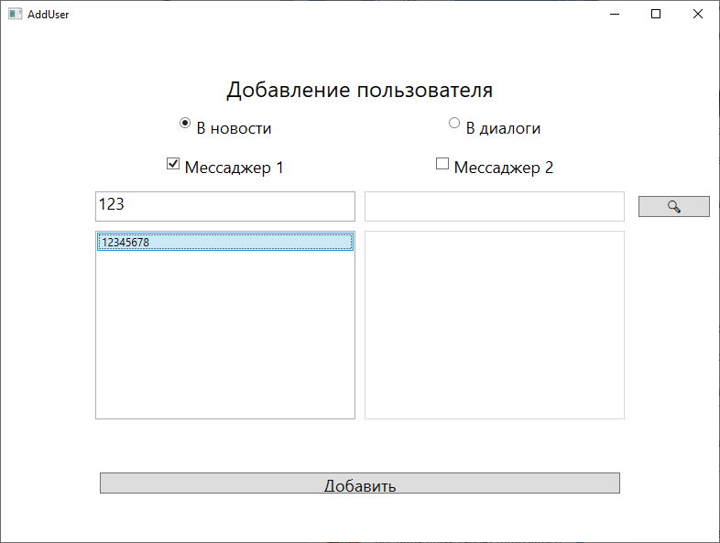

Рис. 4.8 – Добавление пользователя в новости

1. Пользователь добавлен в список ваших подписок

Чтобы создать диалог с пользователем выполните следующие действия:

1. Выберите пункт “В диалоги”
2. Выберите один или несколько из предложенных мессенджеров
3. Если необходимо введите в строку фразу для поиска
4. Нажмите на кнопку “🔍” (лупа)
5. Если в списке ниже не появились результаты, то поменяйте или удалите фразу для поиска
6. Выберите нужного пользователя из каждого доступного списка
7. Нажмите на кнопку “Добавить”

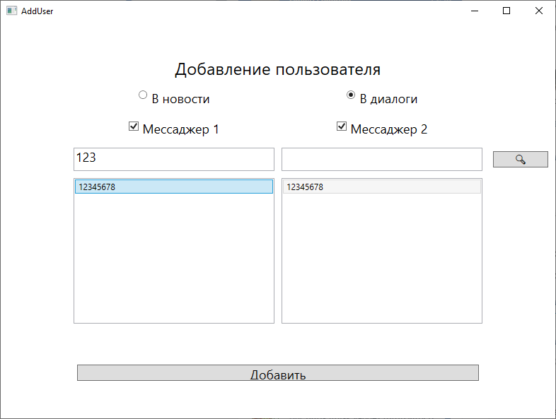

Рис. 4.9 – Добавление пользователя в диалоги

1. Диалог с данным(и) пользователями создан
   * 1. **Работа с диалогами**

Для того чтобы открыть диалог с пользователем необходимо нажать на пункт с именем пользователя в левом меню.

Для отправки сообщения выполните следующие действия:

1. Если вам нужно отправить текст, то выполните следующие действия:
   1. Введите текст в поле снизу
   2. Нажмите кнопку “Отправить”
   3. Если это “мульти” диалог, то необходимо выбрать через какой мессенджер осуществлять отправку сообщения
   4. Ваше сообщение отправлено, ее смогут увидеть все, кто находится в данном диалоге

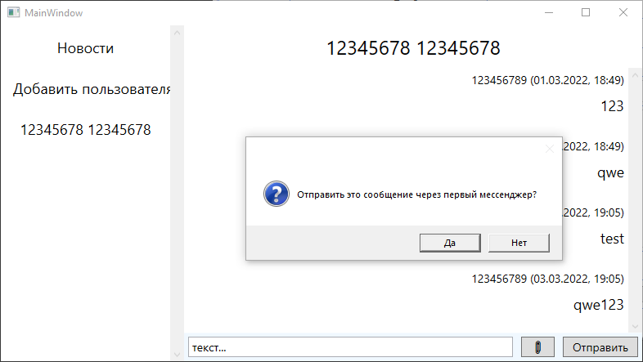

Рис. 4.10 – Отправка текстового сообщения

1. Если вам нужно отправить изображение, то выполните следующие действия:
   1. Нажмите на кнопку со значком “📎” (скрепки)
   2. В появившемся окне выберите файл, который хотите отправить. Стоит заметить, что отправлять можно только файлы с расширением *.png и *.jpeg.



Рис. 4.6 – Выбор изображения

* 1. Нажмите на кнопку “Открыть”
  2. Если это “мульти” диалог, то необходимо выбрать через какой мессенджер осуществлять отправку сообщения
  3. Ваше сообщение отправлено, ее смогут увидеть все, кто находится в данном диалоге

1. **Аварийные ситуации**

Система “Агрегатор мессенджеров” является простым программным средством, установка и настройка, которого может осуществляться обычным пользователем.

Возможны следующие аварийные ситуации:

* Не заполнены обязательные поля – для устранения данной ошибки необходимо заполнить все указанные поля

1. **Рекомендации по освоению**

Для успешной работы с системой “Агрегатор мессенджеров” необходимо:

* Получить навыки работы с операционной системой из семейства операционных систем Microsoft Windows;
* Ознакомится с данным руководством пользователя.

**Лист регистрации изменений**

|  |  |  |  |  |  |  |  |  |  |
| --- | --- | --- | --- | --- | --- | --- | --- | --- | --- |
| Номер листов (страниц) | | | | | Всего страниц (листов) в документе | № документа | Входящий № сопроводительного документа и дата | Подпись | Дата |
| Изм | измененных | замененных | новых | аннулированных |
|  |  |  |  |  |  |  |  |  |  |
|  |  |  |  |  |  |  |  |  |  |
|  |  |  |  |  |  |  |  |  |  |
|  |  |  |  |  |  |  |  |  |  |
|  |  |  |  |  |  |  |  |  |  |
|  |  |  |  |  |  |  |  |  |  |
|  |  |  |  |  |  |  |  |  |  |